УПРАВЛЕНИЕ КУЛЬТУРЫ, МОЛОДЕЖНОЙ ПОЛИТИКИ И ТУРИЗМА ВОЛОГОДСКОГО МУНИЦИПАЛЬНОГО РАЙОНА

МУНИЦИПАЛЬНОЕ БЮДЖЕТНОЕ УЧРЕЖДЕНИЕ ДОПОЛНИТЕЛЬНОГО ОБРАЗОВАНИЯ
«ФЕДОТОВСКАЯ ДЕТСКАЯ ШКОЛА ИСКУССТВ»

ДОПОЛНИТЕЛЬНАЯ ОБЩЕРАЗВИВАЮЩАЯ ОБЩЕОБРАЗОВАТЕЛЬНАЯ ПРОГРАММА В ОБЛАСТИ ДЕКОРАТИВНО-ПРИКЛАДНОГО ИСКУССТВА
«КРУЖЕВОПЛЕТЕНИЕ»

Срок реализации 3 года

п. Федотово
2016 г.
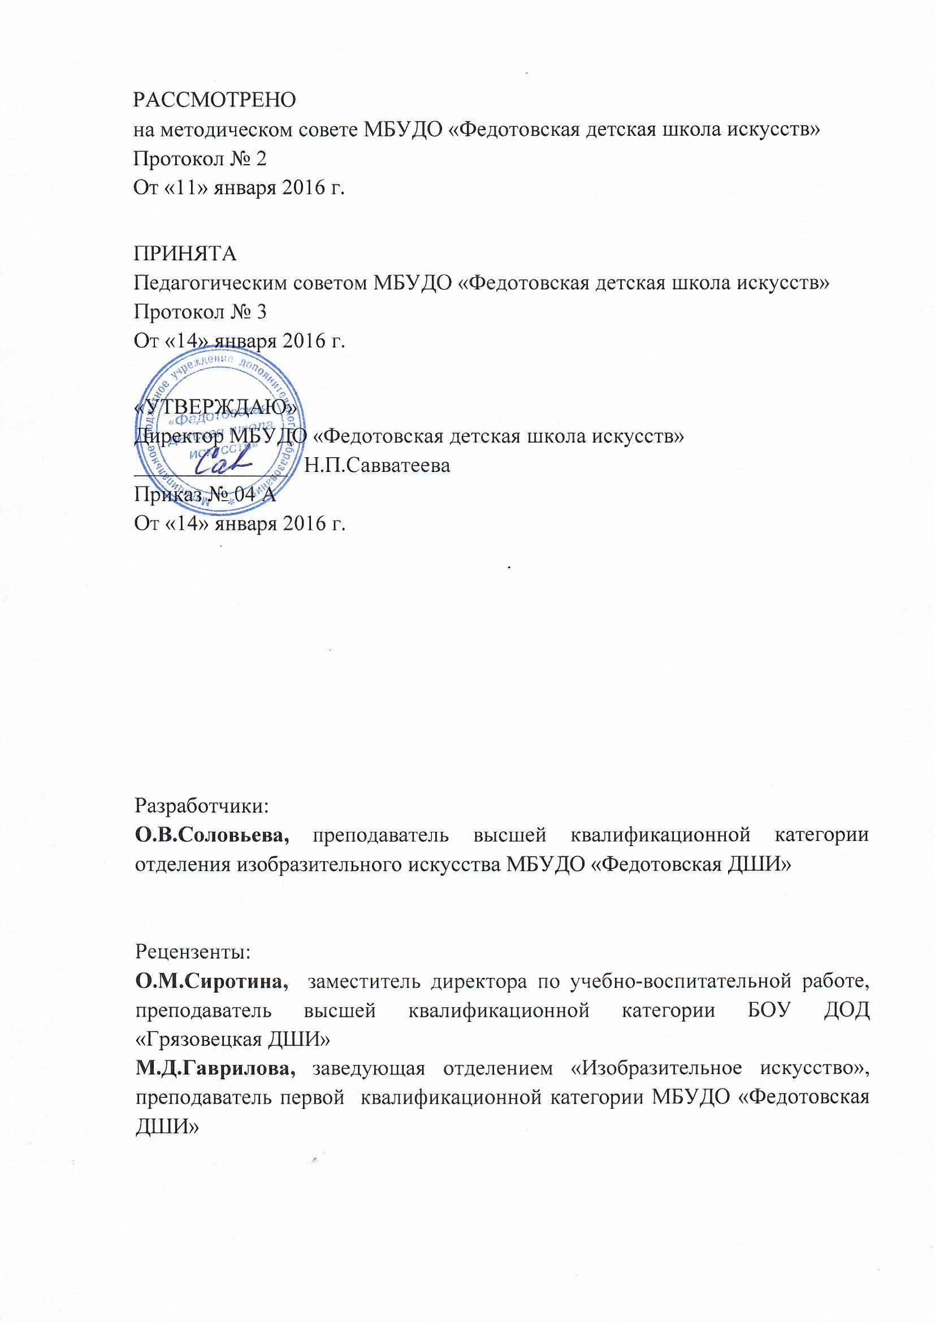
СТРУКТУРА ОБЩЕРАЗВИВАЮЩЕЙ ОБЩЕОБРАЗОВАТЕЛЬНОЙ ПРОГРАММЫ
- Пояснительная записка.
- Планируемые результаты освоения обучающимися программы «Кружевоплетение».
- Программа творческой, методической и культурно - просветительской деятельности
- Материально-технические условия реализации программы.
- Примерный учебный план.
- Программы учебных предметов.
ПО.01. Исполнительская и художественно-творческая подготовка.
УП.01. Технический рисунок
УП.02. Кружевоплетение
ПО.02. Историко-теоретическая подготовка.
УП. 01. Основы изобразительной грамоты.
УП.02. Беседы об искусстве.

I. ПОЯСНИТЕЛЬНАЯ ЗАПИСКА
1.1. Настоящая дополнительная общеразвивающая программа в области декоративно-прикладного искусства «Кружевоплетение» составлена в соответствии с Рекомендациями по организации образовательной и методической деятельности при реализации общеразвивающих программ в области искусств в детских школах искусств по видам искусств (письмо Министерства культуры Российской Федерации от 21 ноября 2013 года №191-01-39/06-ru) и устанавливает требования к минимуму содержания, структуре и условиям реализации данной программы. Образовательное учреждение (далее по тексту - Учреждение) вправе реализовывать дополнительную общеразвивающую программу в области декоративно-прикладного искусства при наличии соответствующей лицензии на осуществление образовательной деятельности. Программа ориентирована не только на расширение уровня грамотности учащихся в области декоративно-прикладного творчества, развитие эстетического вкуса, но и на создание оригинальных произведений, отражающих творческую индивидуальность, духовный мир детей и подростков. Особенностью данной программы является сочетание традиционной техники кружевоплетения с современными видами графического изображения, используемыми в качестве активизации индивидуальной творческой деятельности учащихся.
1.2. Программа составлена с учётом возрастных и индивидуальных особенностей учащихся, и направлена на:
- создание условий для художественного образования, эстетического воспитания, духовно-нравственного развития детей;
- развитие мотивации личности ребёнка к познанию и творчеству;
- приобретение детьми опыта творческой деятельности;
- овладение детьми духовными и культурными ценностями народов мира.
1.3. Цели программы:
- воспитание и развитие у учащихся личностных качеств, позволяющих уважать и принимать духовные и культурные ценности разных народов;
- воспитание детей в творческой атмосфере, обстановке доброжелательности, эмоционально-нравственной отзывчивости;
- овладение знаниями, умениями и навыками, необходимыми для формирования основ самостоятельной деятельности в сфере искусств после окончания школы;
- умение осваивать новый материал в общекультурных областях;
- формирование у учащихся эстетических взглядов, нравственных установок и потребности общения с духовными ценностями;
- формирование и развитие устойчивого интереса к самообразованию;
- формирование у одарённых детей комплекса знаний, умений и навыков, позволяющих в дальнейшем осваивать основные профессиональные образовательные программы;
1.4. Сроки освоения дополнительной общеразвиваюшей общеобразовательной программы в области декоративно-прикладного искусства «Кружевоплетение»:
- для детей, поступивших в первый класс Учреждения в возрасте с девяти лет до четырнадцати лет - составляет 3 года.
Продолжительность учебных занятий в 1,2,3 классе составляет 34 недели в год. При приеме детей на обучение по данной программе набор производится независимо от творческих способностей и физических данных.
1.5. Освоение учащимися дополнительной общеразвивающей программы в области декоративно-прикладного искусства завершается итоговой аттестацией учащихся по предметам «Кружевоплетение» и «Беседы об искусстве», проводимой Учреждением.
1.6. При реализации программы «Кружевоплетение» общий объем максимальной нагрузки составляет 816 часов; из них общий объем на аудиторные занятия составляет 408 часов, на самостоятельную работу – 408 часов. Выполнение обучающимися домашнего задания контролируется преподавателем в соответствии с программными требованиями по каждому учебному предмету.
1.7.Реализация программы обеспечивается доступом каждого обучающегося к библиотечным фондам, фонотеки, аудио- и видеозаписей. Во время самостоятельной работы, обучающиеся должны быть обеспечены доступом к сети Интернет. Библиотечный фонд ОУ укомплектовывается печатными и электронными изданиями основной и дополнительной учебной и методической литературы по всем учебным предметам.

II. Планируемые результаты освоения учащимися
дополнительной общеразвивающей программы в области декоративно-прикладного искусства «Кружевоплетение»

Минимум содержания общеразвивающей программы в области декоративно-прикладного искусства должен обеспечивать развитие значимых для образования, социализации, самореализации подрастающего поколения интеллектуальных и художественно-творческих способностей ребенка, его личностных и духовных качеств.
2.1. Общеразвивающая программа в области декоративно-прикладного искусства реализуется посредством:
- личностно-ориентированного образования, обеспечивающего творческое и духовно-нравственное самоопределение ребёнка, а также воспитания творчески мобильной личности, способной к успешной социальной адаптации в условиях быстро меняющегося мира;
- вариативности образования, направленного на индивидуальную траекторию развития личности;
- обеспечения для детей свободного выбора общеразвивающей программы в области того или иного вида искусств, а также, при наличии достаточного уровня развития творческих способностей ребёнка, возможности его перевода с дополнительной общеразвивающей программы в области искусств на обучение по предпрофессиональной программе в области искусств.
2.2. Результатом освоения общеразвивающей программы в области декоративно-прикладного искусства «Кружевоплетение» является приобретение учащимися следующих знаний, умений и навыков:

в области художественно-творческой подготовки:
- знания основных видов народного художественного творчества;
- знания терминологии в области декоративно-прикладного и изобразительного искусства;
- умения грамотно изображать с натуры и по памяти предметы (объекты) окружающего мира;
- умения создавать художественный образ на основе решения технических и творческих задач;
- умения самостоятельно преодолевать технические трудности при реализации художественного замысла;
- навыков работы в различных техниках и материалах;
- навыков передачи объема и формы, четкой конструкции предметов, передачи их материальности, фактуры с выявлением планов, на которых они расположены;
- навыков подготовки работ к экспозиции.

в области историко-теоретической подготовки:
- знания основных этапов развития декоративно-прикладного и изобразительного искусства;
- первичных навыков восприятия и анализа художественных произведений различных стилей и жанров, созданных в разные исторические периоды, в том числе произведений декоративно-прикладного искусства и народных промыслов;
- умения использовать полученные теоретические знания в художественно-творческой деятельности.

Система и критерии оценок, используемые при проведении промежуточной и итоговой аттестации результатов освоения учащимися общеразвивающих программ в области декоративно-прикладного искусства
Система оценок в рамках промежуточной и итоговой аттестации предполагает пятибалльную шкалу в абсолютном значении:
«5» - отлично;
«4» - хорошо;
«3» - удовлетворительно;
«2» - неудовлетворительно.
Оценка качества исполнения может быть дополнена системой «+» и «-», что даст возможность более конкретно и точно оценить уровень знаний каждого учащегося.

Предметная область (ПО.01.): Исполнительская и художественно-творческая подготовка:
УП.01. Технический рисунок
УП.02. Кружевоплетение
При оценивании учащегося, осваивающего общеразвивающую программу, следует учитывать что обучающиеся:
- должны уметь подбирать материал (нитки) в соответствии с заданным сколком;
- копировать образцы старинных кружев;
- составлять сколки несложных многопарных, сцепных, счётных кружев;
- анализировать характерные особенности рисунков основных техник плетения;
- владеть комплексом специальных приёмов и навыков в самостоятельной художественной разработке эскизов и реализации их в материале;
- грамотно применять знания, полученные на уроках по предметам «Основы изобразительной грамоты» при разработке авторских эскизов кружева;
- соблюдать технику безопасности при работе с булавками, крючками, ножницами.
- должны знать основные виды народного художественного творчества;
- должны знать терминологию в области декоративно-прикладного и изобразительного искусства;
- создавать художественный образ на основе решения технических и творческих задач;
- самостоятельно преодолевать технические трудности при реализации художественного замысла;
- оформлять работы для экспозиции.
Оценка «5» («отлично»):
-выставляется при исчерпывающем выполнении поставленной задачи, за безупречное исполнение задания, в том случае, если задание исполнено ярко и выразительно, убедительно и законченно по форме. Проявлено индивидуальное отношение к материалу для достижения наиболее убедительного воплощения художественного замысла. Выявлено свободное владение материалом, объём знаний соответствует программным требованиям.
Оценка «4» («хорошо»):
-выставляется при достаточно полном выполнении поставленной задачи (в целом), за хорошее исполнение задания, том случае, когда учеником демонстрируется достаточное понимание материала, проявлено индивидуальное отношение, однако допущены небольшие технические и стилистические неточности. Допускаются небольшие погрешности, не разрушающие целостность выполненного задания. Учащийся в целом обнаружил понимание материала.
Оценка «3» («удовлетворительно»):
-выставляется при демонстрировании достаточного минимума в исполнении поставленной задачи, когда учащийся демонстрирует ограниченность своих возможностей, неяркое, необразное исполнение элементов задания. Требования выполнены с большими неточностями и ошибками, слабо проявляется осмысленное и индивидуальное отношение, учащийся показывает недостаточное владение техническими приемами. Выявлен неполный объём знаний, пробелы в усвоении отдельных тем.
Оценка «2» («неудовлетворительно»): комплекс недостатков, являющийся следствием нерегулярных домашних занятий, плохой посещаемостью аудиторных занятий.

Предметная область (ПО.02.): Историко-теоретическая подготовка:
УП.01. Основы изобразительной грамоты.
УП.02. Беседы об искусстве
1.Тестовые задания – задания с выбором ответа. Тест составляется из вопросов изученного курса на уровне «ученик должен знать» (требования к уровню подготовки учащихся).
«5» (отлично) – 90% - 100% правильных ответов;
«4» (хорошо) – 70% - 89% правильных ответов;
«3» (удовлетворительно) – 50% - 69% правильных ответов.
2. Устный опрос - проверка знаний в форме беседы, которая предполагает знание терминологии предмета, выразительных средств искусства, владение первичными навыками анализа произведений искусства.
«5» (отлично) – учащийся правильно отвечает на вопросы преподавателя, ориентируется в пройденном материале;
«4» - учащийся ориентируется в пройденном материале, допустил 1-2 ошибки;
«3» – учащийся часто ошибался, ответил правильно только на половину вопросов.
3. Подготовка творческого проекта – форма проверки знаний и умений в виде выполнения творческого задания, например, подготовка презентации, сочинения, выполнение творческой композиции.
«5» (отлично) – учащийся демонстрирует высокий уровень владения материалом, тема проекта полностью раскрыта, оригинальна форма подачи проекта;
«4» - учащийся ориентируется в пройденном материале, но недостаточно полно раскрыта тема проекта;
«3» – тема проекта не раскрыта, форма подачи не отличается оригинальностью.

Ш. Программа творческой, методической и
культурно - просветительской деятельности

Основными целями деятельности Учреждения являются:
- реализация дополнительных предпрофессиональных и дополнительных общеразвивающих программ в области искусств в интересах личности, общества и государства;
- удовлетворение образовательных потребностей граждан в области начального художественного образования, эстетического воспитания и развития;
- развитие мотивации личности к познанию и творчеству;
- выявление одарённых детей в раннем детском возрасте, создание условий для их художественного образования и эстетического воспитания, приобретения ими знаний, умений и навыков в области выбранного вида искусств, опыта творческой деятельности и осуществления их подготовки к поступлению в образовательные учреждения, реализующие профессиональные образовательные программы в области декоративно-прикладного искусства.
Задачами являются:
- обеспечение необходимых условий для всестороннего развития личности, всемерного раскрытия её способностей;
- создание основы для осознанного выбора будущей профессии в области культуры и искусства.
Предметом деятельности Учреждения являются:
- реализация государственных или иных утверждённых в соответствии с законом Российской Федерации «Об образовании» и иными нормативными актами программ и учебных планов по дополнительным предпрофессиональным программам и дополнительным общеразвивающим программам в области искусств, в соответствии с лицензией на образовательную деятельность;
- отбор и подготовка наиболее одарённых учащихся к получению профессионального образования;
- обучение навыкам художественного творчества для участия в любительской творческой деятельности;
- осуществление концертно-просветительной деятельности, пропаганда художественного творчества;
- оказание методической и практической помощи в области художественного образования культурно-просветительным учреждениям;
- организация и проведение научно-методических семинаров, совещаний, конференций, олимпиад, смотров, фестивалей, конкурсов, а также творческих отчётов, вечеров и проектов по вопросам художественного образования;
- организация методических мероприятий различного уровня.

Направления реализации программы творческой, методической и культурно - просветительской деятельности:
- учебная деятельность;
- методическая работа;
- повышение квалификации педагогического и административного состава;
- концертно-просветительская и внеклассная воспитательная деятельность.
План мероприятий по реализации программы творческой, методической и культурно-просветительской деятельности разрабатывается ежегодно на текущий год, утверждается приказом директора ДШИ и является Приложением к дополнительной общеразвивающей программе в области декоративно-прикладного искусства.

IV. Материально-технические условия реализации программы.
Реализация дополнительной общеразвивающей программы в области декоративно-прикладного искусства обеспечивается учебно-методической документацией (учебниками, учебно-методическими изданиями, конспектами лекций, аудио и видео материалами) по всем учебным предметам. Внеаудиторная (домашняя) работа учащихся также сопровождается методическим обеспечением и обоснованием времени, затрачиваемого на ее выполнение.
Внеаудиторная работа может быть использована учащимися на выполнение домашнего задания, просмотры видеоматериалов, посещение учреждений культуры (театров, филармоний, концертных залов, музеев и др.), участие учащихся в творческих мероприятиях, проводимых Учреждением.
Выполнение учащимся домашнего задания должно контролироваться преподавателем и родителями учащегося.
Реализация дополнительной общеразвивающей программы в области декоративно-прикладного искусства обеспечивается доступом каждого учащегося к библиотечным фондам и фондам фонотеки, аудио и видеозаписей, формируемым в соответствии с перечнем учебных предметов учебного плана.
Библиотечный фонд образовательной организации укомплектован печатными или электронными изданиями основной и дополнительной учебной и учебно-методической литературы по всем учебным предметам. Библиотечный фонд помимо учебной литературы включает официальные, справочно-библиографические и периодические издания в расчете 2 экземпляра на каждые 100 учащихся.
Материально-технические условия образовательной организации обеспечивают возможность достижения учащимися результатов, предусмотренных дополнительной общеразвивающей программой в области искусства, разработанной Учреждением.
Материально-техническая база образовательной организации соответствует санитарным и противопожарным нормам, нормам охраны труда. Учреждение соблюдает своевременные сроки текущего и капитального ремонта.
Минимально необходимый для реализации дополнительной общеразвивающей программы в области декоративно-прикладного искусства перечень учебных аудиторий, специализированных кабинетов и материально-технического обеспечения соответствует профилю программы.

